Муниципальное бюджетное учреждение дополнительного образования «Центр дополнительного образования» Елецкого муниципального района Липецкой области

Липецкая область, Елецкий район, с. Талица

объединение «Таволга»

Номинация: «Ботаника и экология растений»

Исследование состояния насаждений ясеня обыкновенного (Fraxinus excelsior l.) в окрестностях села Талица Елецкого района Липецкой области

Автор: Белоусов Егор Сергеевич, 9 класс,
объединение «Таволга»
МБУ ДО «Центр дополнительного образования»
Елецкого муниципального района Липецкой области,
МБОУ СШ с. Талица
Руководитель: Можаров Юрий Александрович,
педагог дополнительного образования,
Заслуженный учитель РФ,
МБУ ДО «Центр дополнительного образования»
Елецкого муниципального района Липецкой области

2022 год
Введение
В последние десятилетия, повсеместно, и в значительной степени в нашей местности, изменились климатические условия. Зимы стали менее морозными, лето жарким и засушливым. Это повлияло на проникновение в нашу местность животных, обитающих в южных регионах нашей страны и из-за рубежа. Особенно насекомых. За 10 лет исследования жесткокрылых, членами эколого-биологического детского объединения нашей школы, было выявлено 8 видов жуков, ранее не встречавшихся в Липецкой области. По данным С.Г. Мазурова за 2020 год [1] выявлено 57 видов жесткокрылых, новых в Липецкой области. Это, как правило, виды, обитающие юго-восточных и южных регионах Российской Федерации. Так произошло и с златкой ясеневой. Этот вид проник в центральную Россию с Дальнего востока и стал быстро распространятся, повреждая, а в большей мере уничтожая насаждения ясеня. В нашей местности основные площади, занятые ясенем, находятся в лесополосах вдоль железных и автомобильных дорог, и населённых пунктах. В 2021 году мы решили произвести оценку состояния насаждений ясеня в селе Талица и его окрестностях.
Цель - оценить состояние и степень повреждения насаждений ясеня обыкновенного (Fraxinus excelsior L.) златкой ясеневой изумрудной узкотелой (Agrilus planipennis) в селе Талица и его окрестностях.
Задачи:
- произвести описание мест произрастания ясеня обыкновенного;
- найти повреждённые части растений ясеня и выяснить степень повреждения растений;
- определить степень устойчивости ясеня обыкновенного к повреждению златкой ясеневой изумрудной узкотелой;
- провести анализ фитопатологического состояния ясеня обыкновенного;
- сравнить различные методики оценки повреждения растений ясеня.
Объект исследования - насаждения ясеня обыкновенного (Fraxinus excélsior L.) в селе Талица и его окрестностях.
Предмет исследования - поражение насаждений ясеня обыкновенного (Fraxinus xcelsior L.) златкой ясеневой изумрудной узкотелой (Agrilus planipennis).
Гипотеза: по нашему мнению, насаждения ясеня обыкновенного в окрестностях села Талица, в значительной степени повреждены златкой ясеневой изумрудной узкотелой, так как в процессе изменения климата произошла миграция златки с востока в центр России.

Глава 1. Обзор источников информации по теме исследования
Ясень обыкновенный (Fraxinus xcelsior L.) относится к роду древесных растений из семейства маслиновые (Oleaceae) [14]. Крупное листопадное дерево. Крона высокоподнятая, широкоовальная, ажурная. Ствол ровный, прямой, диаметром до 1-1,5 м. Кора ствола первоначально пепельно-серая, почти гладкая, позже с глубокими продольными и мелкими трещинами. Молодые побеги и стволы молодых растений голые, зеленовато-серые. Ветви прямые, гибкие, восходящие вверх, малоразветвленные. Листья непарноперистые, супротивные, черешчатые, крупные, длиной до 40 см, состоят из 7-11 удлинённо-яйцевидных заострённых листочков длиной 5-12 см и шириной 1,5-4,5 см, с пильчатым краем, сверху ярко-зелёные, снизу зелёные, опушенные на жилках. Распускаются поздней весной. Цветки мелкие, с пурпурно-красными пыльниками и зелёными пестиками, без околоцветника, собраны в метельчатые соцветия до 10см длиной. Опыляются ветром, иногда насекомыми [3].
Ясеневая изумрудная узкотелая златка (Agrilus planipennis)- инвазивный вид жуков златок. Относится к типу членистоногих, классу насекомых, отряду жуков, подсемейства Agrilinae. (Приложение 3) Происходит из Восточной Азии. Питается древесиной ясеня (Fraxinus). В своём естественном ареале он обычно встречается с низкой плотностью и не наносит значительного ущерба деревьям, произрастающим в этом районе. За пределами своего естественного ареала это инвазивный вид, который очень губителен для ясеня, произрастающего в Европе и Северной Америке. Признан опаснейшим карантинным объектом [2].
До 2007 года ясеневая изумрудная узкотелая златка (Agrilus planipennis) была известна в России как редкий вид: отсутствовала в коллекции биолого-почвенного института ДВО РАН, а в коллекции зоологического института РАН была представлена всего 5 экземплярами из 5 районов Приморского края [4]. У большинства заселенных златкой деревьев в нижней части стволов формируются многочисленные водяные побеги. В странах Европейского союза этот вид в настоящее время отсутствует, однако он включен в Alert list 1 и считается весьма опасным для континента. Естественный ареал этого вида охватывает Японию, Китай, а также некоторые районы российского Дальнего Востока. В США и Канаде, куда она попала из стран Юго-Восточной Азии, массовое размножение вредителя привело к гибели огромного числа деревьев ясеня, в основном в озеленительных посадках [5]. Жуков можно наблюдать с конца мая по август на коре или листьях деревьев, где они питаются. Самцы живут около двух недель, а самки около трёх. Перелёты начинаются примерно через 3 – 4 часа после первого кормления и активны с 6 часов до 17. После спаривания самка откладывает яйца на коре молодых побегов. Личинки проникают под кору и питаются камбием, чтобы вырасти до имаго в течение одного-двух лет, что приводит к гибели растения [6]. В европейской части России златка развивается в одном поколении, однако имеются сведения, что в Китае, в районе Харбина, и южных районах России, она может давать два поколения [7].
В центральных регионах европейской части России златка была впервые отмечена в Ярославле в 2008 г. На ясене пенсильванском. Продвижение златки из мест первоначального обитания проходило, вероятнее всего, по придорожным лесополосам, участие в которых ясеня пенсильванского обычно велико. В Москве Agrilus convexicollis отмечена в массовом количестве в 2007 г. Таким образом, проникновение златки Agrilus convexicollis в древостои ясеня некоторых регионов центральной части Европейской России началось как минимум в начале ХХI веке [8]. В Москве златка заселяет как ясень пенсильванский, так и аборигенный вид – ясень зеленый, или обыкновенный. Первые признаки возможного заселения деревьев златкой можно обнаружить уже в конце зимы. В это время дятлы начинают расклевывать кору на заселенных деревьях. При массовом повреждении деревья гибнут в уличных линейных посадках и парках в течение 1–2 лет после заселения златкой [6]. По мнению Гниненко Ю.И. [9] после быстрого развития вспышки массового размножения златки в течение 2010–2013 гг., с 2014 г. Можно говорить о затухании ее вредной деятельности. По-видимому, это связано с тем, что в эти годы на территории Москвы и области существенная часть личинок златки оказалась паразитирована несколькими видами энтомофагов [9]. В результате исследований Гниненко Ю.И. было установлено, что распространение златки от Москвы происходило со скоростью от 16 до 24 км в год. Скорость распространения была выше по тем направлениям, вдоль дорог которых созданы защитные полосы с участием [10] Маккалоу Д. Г., Тэнис С.Р. считают, что экономические и экологические последствия вселения златки в Северную Америку очень существенны. В составе многих типов леса, особенно в восточной части Северной Америки, присутствуют различные виды ясеня и они, часто, являются лесообразующими породами. Механическая уборка погибших деревьев очень затратна, химическая борьба эффективна, но может отрицательно повлиять на другие виды животных. Наиболее эффективен биологический способ борьбы с использованием насекомых энтомофагов [11].

Глава 2. Методика исследования
2.1. Методы оценки состояния насаждений и негативной роли вредителей и болезней (по Е.Г. Мозоевской и др.)
Об устойчивости растений к вредителям и болезням судят по величине текущего отпада; по степени ослабления живой части древостоя, выражающейся в охвоенности, облиственности или степени усыхания кроны; по поврежденности деревьев патогенами и насекомыми.
К 1 классу (биологически устойчивым) относят насаждения, в которых текущий отпад не превышает нормального для данных возраста и условий произрастания, поврежденность деревьев вредителями и болезнями незначительна или отсутствует, лесозащитные мероприятия здесь, как правило, не требуются.
Ко II классу (с нарушенной устойчивостью) относят насаждения, где размер усыхания, в том числе текущий отпад, значительно превышает нормальный для данных возраста и условий произрастания, при этом средний диаметр отпада близок или выше среднего диаметра насаждения, здесь обычно требуется назначение лесозащитных мероприятий.
К III классу (насаждения, утратившие устойчивость) относят расстроенные насаждения, в составе которых усохла или усыхает значительная часть деревьев основного полога, после выборки которых образуется редина; в этих насаждениях, как правило, назначаются сплошные санитарные рубки с последующим лесовосстановлением [12].
2.2. Анализ фитопатологического состояния растений. (по Козловскому и др.)
Для оценки степени подверженности растений болезням и вредителям использовали 5-балльную шкалу Б.Л. Козловского [15], согласно которой растения распределялись по баллам, в зависимости от степени поражения:
I – поражения охватывают обширную часть растения и угнетают его рост и развитие, возникают часто и обильно;
II – повреждения большие, возникают периодически, ослабляют развитие и рост растения;
III – повреждения средние, возникают периодически, поражают в основном только вегетативные органы;
IV – повреждения слабые, не оказывают заметного влияния на рост и развитие растения;
V – повреждений нет или они единичны [13,14]
Метод опроса. В своих исследования мы планируем провести опрос работников Елецкого лесхоза по вопросу повреждения ясеня насекомыми.

Глава 3. Результаты исследования и их обсуждение
3.1. Оценка мест произрастания ясеня в лесополосе, вдоль железной дороги, и в окрестных населённых пунктах
В процессе наших исследований мы произвели осмотр и оценку повреждений насекомыми 137 деревьев ясеня обыкновенного в четырёх населённых пунктах и одной лесополосе. Защитная лесополоса была посажена вдоль железной дороги в 1950-1955 годах. Исследуемый участок располагается в северо – восточной части от села Талица, расположен с запада на восток. Склон территории – южный, почва – суглинистый чернозём. В результате строительства железной дороги, в конце XIX века, естественный почвенный слой был нарушен. Состояние исследуемой лесополосы – неухоженное, большое количество деревьев повалено, подвергается гниению. (Приложение №1-2) Много сухостоя и веточного отпада, что вызывает опасение возникновения пожара в жаркую погоду. По краям лесополосы высажены кустарники, внутри деревья. Ширина лесополосы 50 метров, в лесополосе 12 рядов. Кустарники: сирень обыкновенная (Siringa vulgaris), ирга ольхолистная (Amelánchier alnifolia), пузыреплодник калинолистный (Physocarpus opulifolius), акация жёлтая (Caragana arborescens), жимолость обыкновенная (Lonicera xylosteum). Деревья: ясень обыкновенный (Fráxinus excélsior), тополь пирамидальный (Pópulus nígra), вяз мелколистный (Ulmus parvifolia), дуб черешчатый (Quércus robur), яблоня лесная (Málus sylvéstris), черёмуха обыкновенная (Prúnus pádus), клён ясенелистный (Acer negundo L.). Схема лесополосы – следующая: кустарники – акация, сирень, ирга, пузыреплодник калинолистный, жимолость (вперемежку по два ряда по краям) в середине: вяз – дуб – ясень – тополь – тополь – ясень – дуб – вяз. Яблоня лесная, клён, черёмуха и жимолость появилась в лесополосе в следствии заноса их семян животными или ветром. Растения яблони, черёмухи и клёна произрастают в лесополосе произвольно по сравнению, с высаженными рядами, деревьями и кустарниками. В населённых пунктах ясень произрастает рядами в скверах, вдоль автомобильных дорог и единичными растениями возле частных домовладений (Приложение 1).

3.2. Повреждённые части растений ясеня и степень их повреждения
Для исследования мест и степени повреждения растений мы произвели спиливание таких растений. (Приложение 2) Возраст мёртвых деревьев определи по годичным кольцам. Возраст дерева, диаметром ствола 25 сантиметров на высоте 1.3 метра, оказался около 60 лет. Возраст водяных побегов диаметром 6 и 10 сантиметров соответственно 20 и 30 лет. Затем мы сняли кору с повреждённых стволов. Под корой, у дерева возрастом 60 лет, обнаружили ходы личинки златки изумрудной в лубе, и верхнем слое древесины растения, что нарушило передвижение питательных веществ и привело к гибели дерева. У водяного побега с диаметром ствола 10 см, повреждения луба оказались не сплошные, остались участки, по которым питательные вещества могли передвигаться по стволу (Приложение 4). У водяного побега с диметром ствола 6см., повреждений луба не обнаружено. Возможно, мы произвели спил растения в том месте, где личинок златки нет или же златка повреждает растения с диаметром ствола более 6 см.
При исследовании ясеня, в селе Талица и посёлке Соколье, мы обнаружили повреждение листьев растений жуком – шпанская мушка (Lytta vesicatoria). Листья таких растений оказались съедены на 30 – 70%. Таких деревьев в Талица и Соколье оказалось одиннадцать (Приложение 4).

3.3. Степень устойчивости ясеня обыкновенного к повреждению насекомыми (по Мозоевской и др)
При исследовании повреждения ясеня насекомыми мы применили две методики: степень устойчивости к поражению по Е.Г. Мозоевской и методику определения фитопатологического состояния растений по Козловскому и др. В методике Б.Л. Козловского пяти бальная система оценки. Она у нас вызвала некоторые затруднения: «каким баллом оценить то или другое растение?», так как отличия растений с повреждениями в 3 и 4 балла близкие друг к другу. Методика Е.Г. Мозоевской для нас оказалась более приемлемой - в ней растения, по степени повреждения, подразделяются на три класса.
В исследуемой лесополосе мы выбрали наиболее характерный, для данной лесополосы, участок. Отмерили 200 метров и насчитали 60 растений ясеня, произрастающих на таком расстоянии. В селе Талица растения ясеня произрастают вдоль дороги и возле частных домов. В деревне Поповка, селе Черкассы, посёлке Соколье ясени растут возле частных домовладений, вокруг огородов и возле общественных зданий. Исследовано 137 деревьев ясеня обыкновенного. Устойчивость ясеня к повреждениям отражены в таблице № 1.

Таблица №1.
Устойчивость ясеня к повреждению его различными насекомыми
Лесополоса
Класс состояния растений | 1 | 2 | 3
Количество деревьев | - | 5 | 55
Деревня Поповка
Класс состояния растений | 1 | 2 | 3
Количество деревьев | 6 | 6 | 8
Село Талица
Класс состояния растений | 1 | 2 | 3
Количество деревьев | 1 | 4 | 14
Посёлок Соколье
Класс состояния растений | 1 | 2 | 3
Количество деревьев | - | 3 | 19
Село Черкассы
Класс состояния растений | 1 | 2 | 3
Количество деревьев | - | 5 | 11
Всего деревьев | 7 | 23 | 107

Устойчивость ясеня к повреждению шпанской мушкой, по нашему мнению, можно оценивать вторым классом.
Как видно из таблицы большинство деревьев ясеня относятся к 3 классу повреждений – 107 растений или 78.1%, количество растений второго класса повреждений 23 – 15.9%, и здоровых растений всего лишь 7 – 5.1% от общего количества исследованных.

3.4. Фитопатологическое состояние растений (по Козловскому и др.)
В результате фитопатологического исследования 137 растений ясеня обыкновенного мы выяснили, что в нашей местности состояние большинства деревьев оценивается в 1 и 2 балла. Состояние погибших деревья мы также оценили в 1 балл. Таких растений насчитывается 111 или 80.8% от общего числа исследованных. Состояние 19 растений с наименьшими повреждениями в 3 и 4 балла составляет 13.8% от общего числа исследованных растений. Не повреждённых растений всего лишь 7 – 5.4%. Это молодые растения с возрастом до 20 лет. Деревья старше 40 лет практически погибли. У некоторых засохших деревьев в лесополосе, в нижней части ствола появились водяные побеги из спящих почек. Данные фитопатологического исследования приведены в таблице №2.
Таблица №2.
Фитопатологическое состояние растений ясеня (по Козловскому и др.)
Лесополоса
Оценка в баллах | 1 | 2 | 3 | 4 | 5
Количество деревьев | 55 | 5 | - | - | -
Деревня Поповка
Оценка в баллах | 1 | 2 | 3 | 4 | 5
Количество деревьев | 5 | 3 | 4 | 2 | 6
Село Талица
Оценка в баллах | 1 | 2 | 3 | 4 | 5
Количество деревьев | 13 | 1 | 4 | - | 1
Посёлок Соколье
Оценка в баллах | 1 | 2 | 3 | 4 | 5
Количество деревьев | 11 | 7 | 4 | - | -
Село Черкассы
Оценка в баллах | 1 | 2 | 3 | 4 | 5
Количество деревьев | 8 | 3 | 4 | 1 | -
Всего деревьев | 92 | 19 | 16 | 3 | 7

Фитопатологическое состояние ясеня, поражённого шпанской мушкой – составляет 3 – 4 балла).
Сравнивая данные исследования повреждения ясеня насекомыми, по разным методикам, мы получили близкие по значению результаты. По методике Е.Г. Мозоевской процент погибших и поражённых в разной степени составляет 94.9% а по методике Б.Л. Козловского – 94.6%.
Во время наших исследований мы дважды беседовали с старшим лесничим Елецкого лесхоза Бурдиным Александром Ивановичем, проживающем в селе Талица. В своём рассказе он отметил: «Что в Елецком районе насаждения ясеня старше 20 - 25 лет полностью повреждены насекомыми. Большинство растений погибли. Стоят засохшими, и работники лесхоза производят рубки таких деревьев. Много растений с усыхающей кроной. Такие растения тоже убирают из насаждений. Такое явление наблюдается в естественных лесных массивах, населённых пунктах, а также в полезащитных и оврагобалочных лесополосах, лесополосах вдоль автомобильных и железных дорог. Не повреждённые растения ясеня, возрастом до 20 – 25 лет произрастают: в урочище Дубки близ села Большие Извалы; в Ростовцевом саду, расположенном на запад от деревни Ивановка: в лесу Заказ, произрастающем в пяти километрах, на северо – запад от села Талица. Это растения, выросшие из спящих почек у основания погибших деревьев, или подрост в различных лесополосах, появившийся в результате естественного распространения семян».
Выводы
В результате наших исследований мы пришли к следующим выводам:
1. Личинка златки ясеневой изумрудной узкотелой повреждает проводящие ткани стебля растений возрастом старше 20 старше лет.
2. Устойчивость ясеня к повреждениям насекомыми очень низкая: 107 растений или 78.1% от общего количества исследованных, относятся к 3 классу повреждений; 23 дерева – 15.9% относятся ко 2 классу повреждений; 7 растений – 5.1%, к 1 классу - здоровые.
3. Фитопатологическое состояние большинства растений – 111 деревьев или 80.8% от общего количества исследованных, оценивается в 1 и 2 балла, это мёртвые и почти мёртвые деревья, растений с повреждениями в 3 и 4 балла – 19 или 13.8%, а живых растений 5.4%.
4. Результаты повреждений ясеня, полученные в наших исследованиях по разным методикам, отличаются друг от друга незначительно – на два с лишним процента.
5. Насаждения ясеня обыкновенного старше 25 лет, в Елецком районе, почти полностью погибли.
Использование результатов
Все результаты, полученные нами в ходе работы, в дальнейшем, будут использоваться на уроках биологии и экологии в школе, а также доведены до сведения местной администрации.
Заключение
На основании проведённых нами исследований, наша гипотеза подтвердилась. Насаждения ясеня обыкновенного, в окрестностях села Талица, в значительной степени повреждены златкой ясеневой изумрудной узкотелой, что привело к гибели большинства растений и тенденция гибели ясеня сохраняется.

Список использованных источников информации
- Мазуров С.Г. и др. К фауне Жесткокрылых (Coleoptera) Липецкой области. Дополнение 3. Журнал «Эверсмания» Энтомологическое исследования в России и соседних регионах. Вып. 62 06.10.2020,- 68-71 с.
- Баранчиков Ю.Н. Интродукция златки Agrilus planipennis в Европу и возможные экологические и экономические последствия// Вестник КрасГАУ, 2009, №1, с.30)
- Юрченко Г.И. Ясеневая узкотелая изумрудная златка на Российском Дальнем востоке // под общ. ред. Ю. Гниненко. – Пушкино: ВНИИЛМ, 2016.
- Гнинекко Ю.И. и др. Журнал «Карантин» Выявление ясеневой узкотелой изумрудной златки в лесах европейской части России №6. 2018г.- 126 – 131 с.
- Мозолевская Е.Г., Ижевский С.С. Очаги ясеневой златки в Московском регионе. //Защита и карантин растений. 2007, №5- 28-30 с.
- Баранчиков Ю.Н. Подготовка к защите лесов Европы от инвазийных видов златок. Сибирский лесной журнал, 2018.
- Гниненко Ю.И. Европейская узкотелая златка новый инвазивный организм в центральных регионах Европейской части России. Пушкино: ВНИИЛМ, 2016.
- Гниненко Ю.И. и Клюкина М.С. Последствия инвазии златки: Состояние посадок ясеня в Москве и Московской области. 2016// под общ. ред. Ю. Гниненко. – Пушкино: ВНИИЛМ, 2016.
- Гниненко Ю.И. Клюкин М.С. Хегай И.В. Скорость распространения ясеневой узкотелой изумрудной златки в России // под общ. ред. Ю. Гниненко. – Пушкино: ВНИИЛМ, 2016.
- Маккалоу Д.Г., Тэнис С.Р. Экология ясеневой изумрудной златки и борьба с ней в США. //под общ. ред. Ю. Гниненко. – Пушкино: ВНИИЛМ, 2016.
- Мозолевская Е.Г и др. Журнал «Лесной вестник» №3. С.52-58, М, МГУ, 2013 год.
- Козловский Б.Л., Огородников А.Я., Огородникова Т.К. и др. Цветковые древесные растения Ботанического сада Ростовского университета (экология, биология, география). – Ростов н/Д., 2000. – 144 с.

Приложение №1

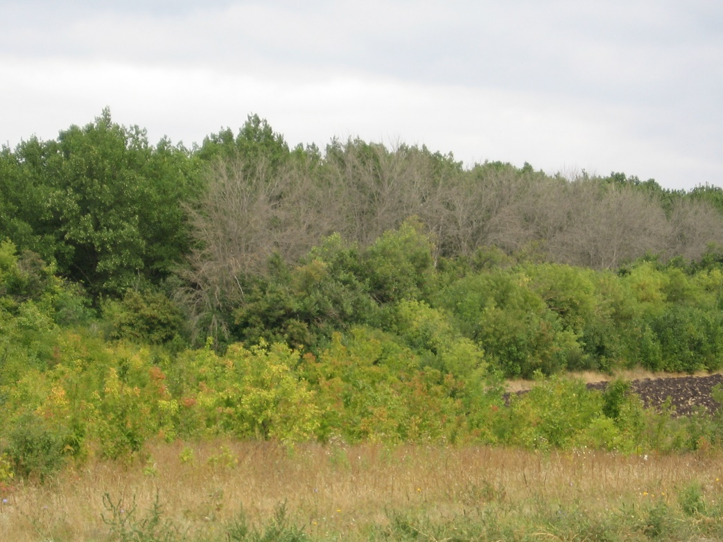

Рис.1. Защитная лесополоса вдоль железной дороги погибшими дерев ясеня

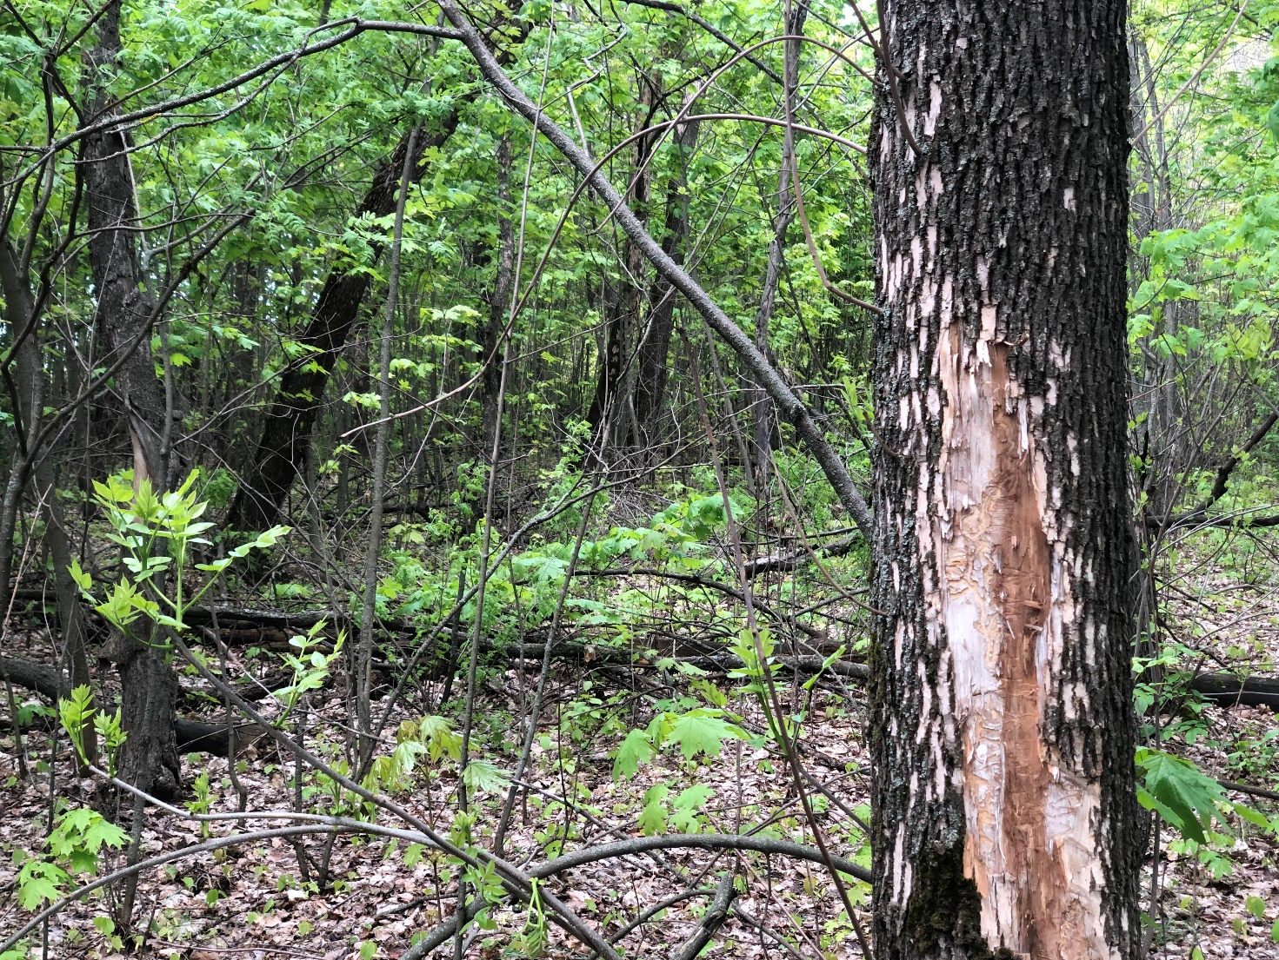

Рис.2. Общий вид лесополосы с поражёнными деревьями ясеня

Приложение №2

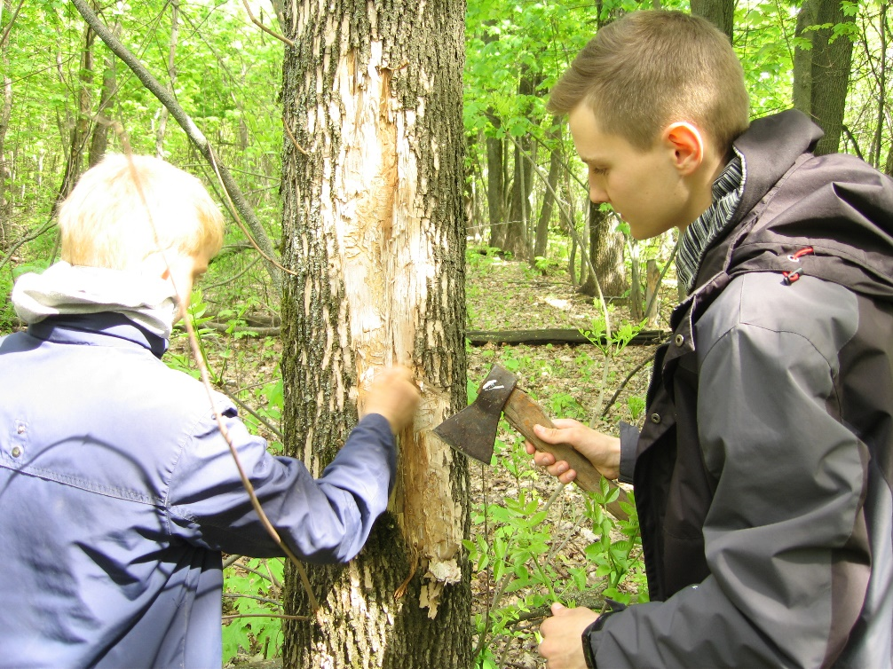

Рис.5. Снятие коры со ствола мёртвого ясеня и поиск следов жизнедеятельности личинок златки

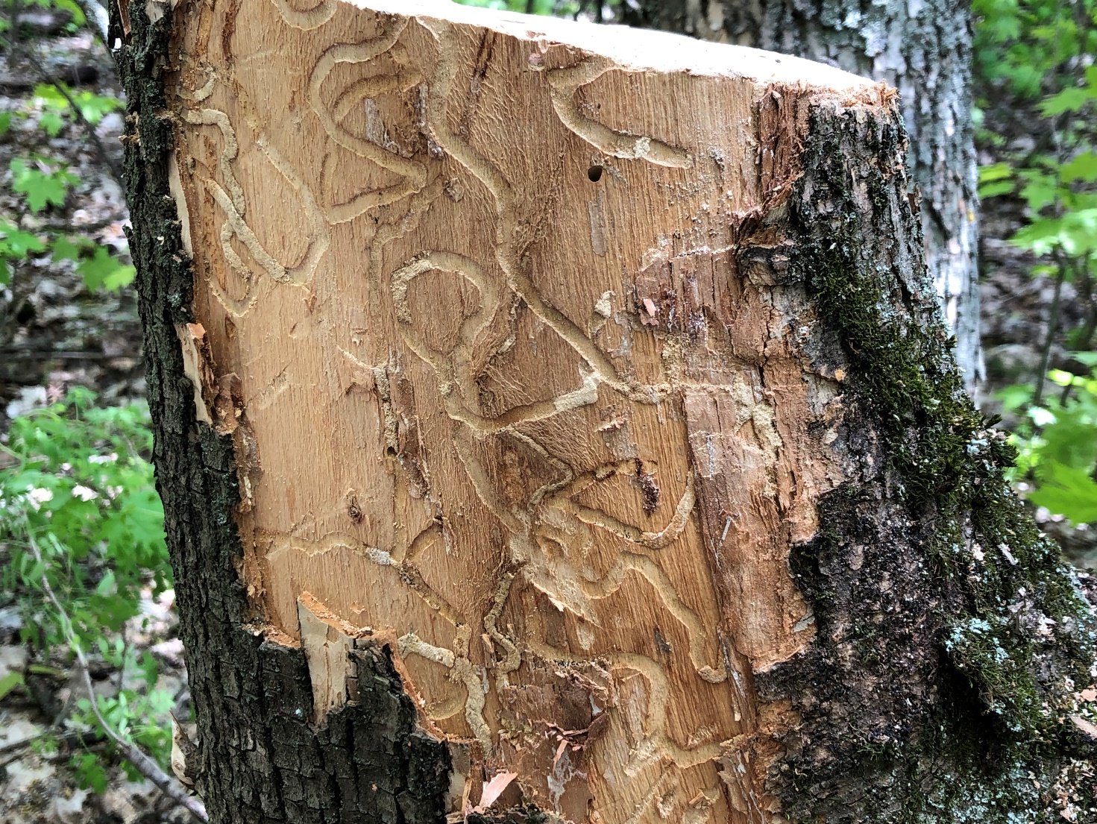
Рис. 3. Спиленный ствол ясеня возрастом 60 лет с ходами личинок златки ясеневой изумрудной узкотелой
Приложение 3

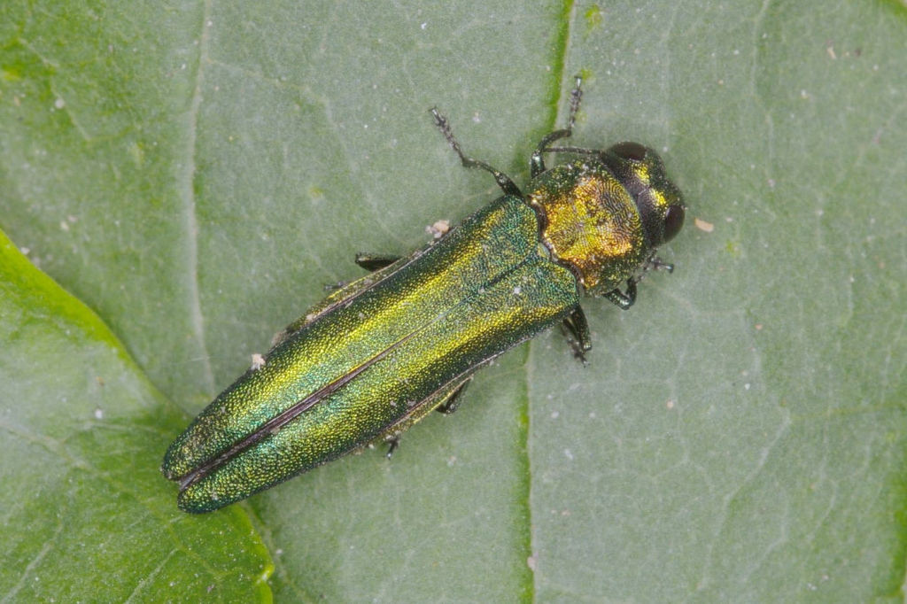

Рис.4. Златка ясеневая изумрудная

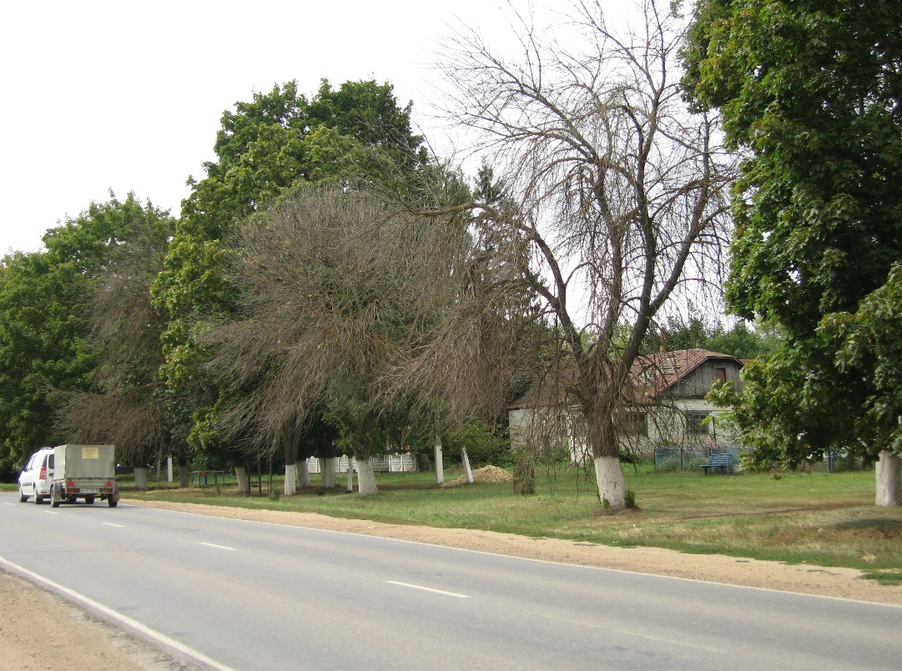

Рис.4. Поражённые деревья ясеня на улице Советской в селе Талица
Приложение 4

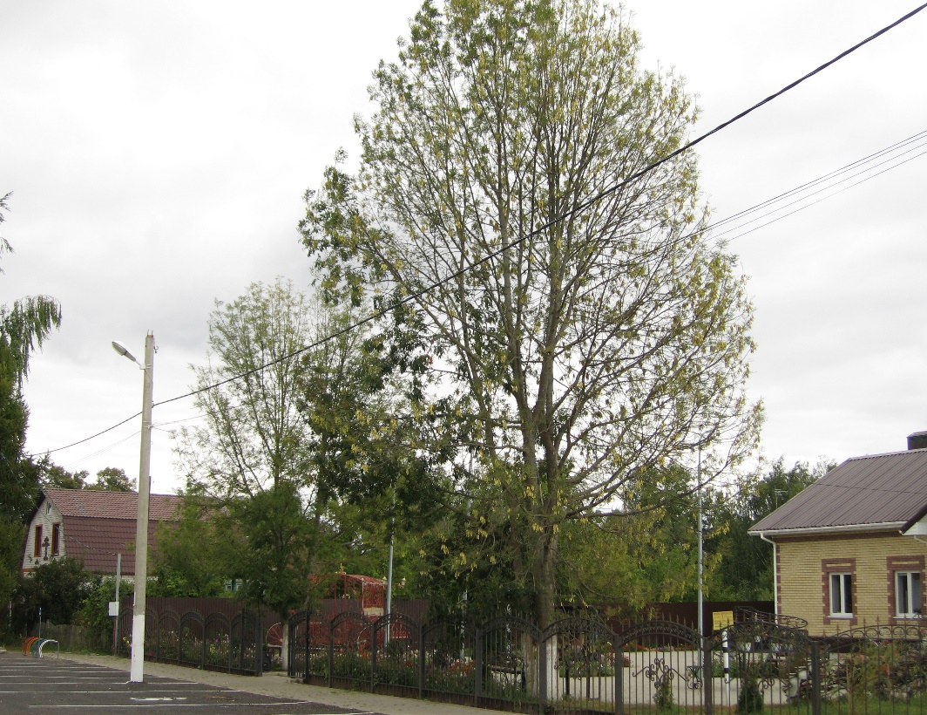
Рис.6. Одиночные деревья ясеня, в селе Талица, не повреждены златкой, но поражены шпанской мушкой (июль 2022)

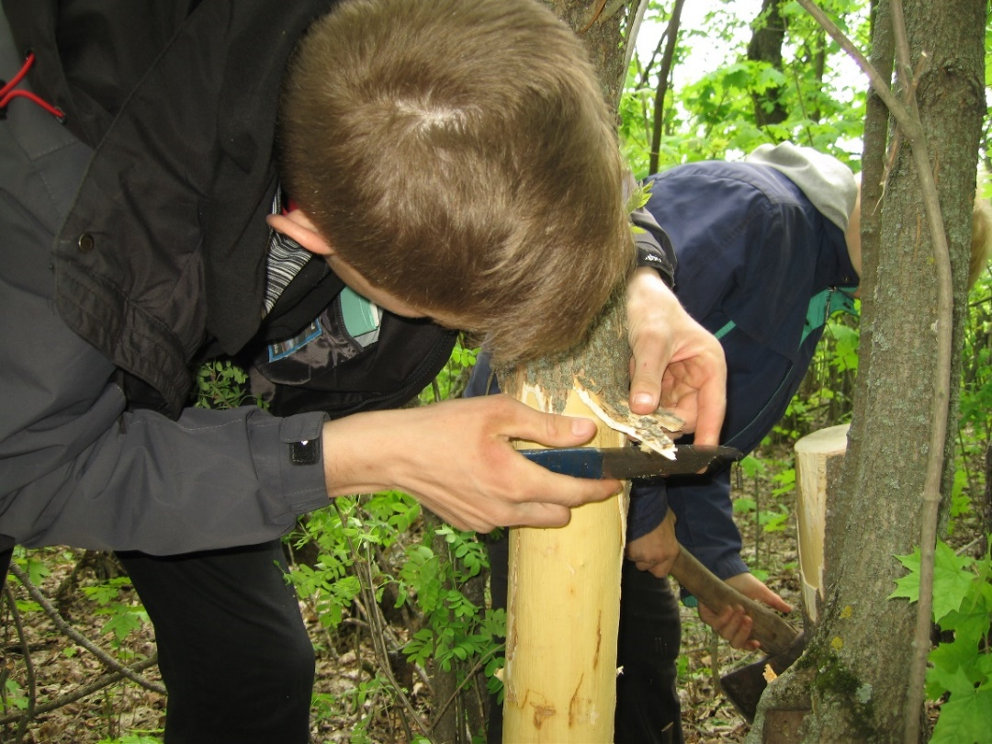

Рис.7. Повреждения водяного побега ясеня, толщиной 10 см, личинкой златки ясеневой не сплошные, а только в некоторых мест

